**《对韵歌》测试题**

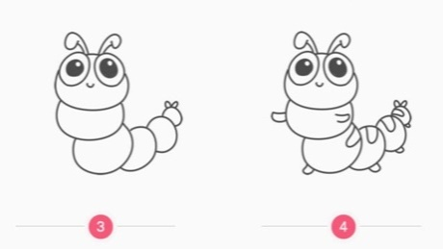一、看图，连一连。

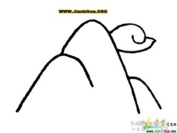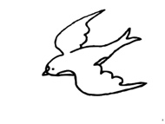

鸟 云 虫 雨 山

二、填一填。

1.虫共 画，第五笔是

2.云共 画，第三笔是

3.山共 画，第二笔是

三、生字开花，组成词语。

**虫**

**云**

**山**

四、按原文填空。

对韵歌

C:\Documents and Settings\Administrator\Application Data\Tencent\Users\18641823\QQ\WinTemp\RichOle\0{P4M_(}AHZ%V(V2_FW9M_Y.jpg

对雨，

雪对风。

C:\Documents and Settings\Administrator\Application Data\Tencent\Users\18641823\QQ\WinTemp\RichOle\0{P4M_(}AHZ%V(V2_FW9M_Y.jpg 花对树，

鸟对

C:\Documents and Settings\Administrator\Application Data\Tencent\Users\18641823\QQ\WinTemp\RichOle\0{P4M_(}AHZ%V(V2_FW9M_Y.jpg

清对水秀，

柳绿对花红。

一、参考答案：

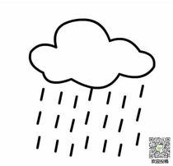

鸟 云 虫 雨 山

（题目指向：借助图画，巩固本课认读字。）

二、参考答案：

1. 虫 共（6）画，第五笔是（ **㇀** **）**

2. 云 共（4）画，第三笔是（ **㇜** ）

3．山 共（3）画，第二笔是（ **㇗** ）

（题目指向：能正确掌握汉字的笔顺规则，规范书写汉字。）

三、参考答案：略

（题目指向：词语积累。）

四、参考答案：

云 虫 山

（题目指向：正确书写本课生字，落实课文背诵。）